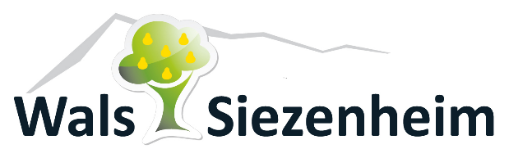
VS Wals-Viehhausen
Laschenskystraße 40, A-5071 Wals-Siezenheim
Telefon: 0662/85 23 62
e-mail: direktion@vs-wals-viehhausen.salzburg.at

Einverständniserklärung für die selbständige, regelmäßige Durchführung von COVID-19- Schnelltests an der Schule während des Schuljahres 2021/22

Die selbständige, regelmäßige Durchführung von COVID-19-Schnelltests setzt die Zustimmung der sich testenden Person bzw. – bei Schulkindern bis zum vollendeten 14. Lebensjahr – der/des Erziehungsberechtigten voraus. Diese Einwilligung gilt für die regelmäßige Durchführung der Selbsttests in der Schule im Schuljahr 2021/22 durch Ihr Kind und die Verarbeitung von nicht personenbezogenen Daten im Zusammenhang damit.
Ein Widerruf dieser Einverständniserklärung ist jederzeit mit Wirkung für die Zukunft möglich (postalisch, per E-Mail oder Fax an die Schule). Durch den Widerruf der Einverständniserklärung wird die Rechtmäßigkeit der aufgrund der Einwilligung erfolgten Maßnahmen und Datenverarbeitung nicht berührt. Ein Widerruf betrifft nicht die Vornahme von Testungen durch die Gesundheitsbehörde. Alle Details zum Antigen-Selbsttest und dessen Durchführung finden Sie unter: www.bmbwf.gv.at/selbsttest

Vor- und Zuname der sich testenden Person:

Wohnadresse:

Telefonnummer/E-Mail-Adresse (der/des Erziehungsberechtigten):

Ich willige ein, dass mein unter 14-jähriges Kind bei sich selbst einen minimal-invasiven COVID-19-Test (d.h. ohne Abstrich im hinteren Nasen- oder Rachenbereich) vornimmt.

__________________________ __________________________________________________
Ort, Datum Unterschrift der gesetzlichen Vertreterin/des gesetzlichen Vertreters

